Muscle
Table des matières
Muscle 1
Introduction 1
Types de tissu musculaire 2
Embryologie 3
Description du muscle strié squelettique 3
Disposition en chef musculaire 5
Physiologie 5
Fonction 6
La consommation énergétique 6
Croissance 7
Liste des muscles du corps humain 7
Qualité fonctionnelle des muscles 8

Introduction
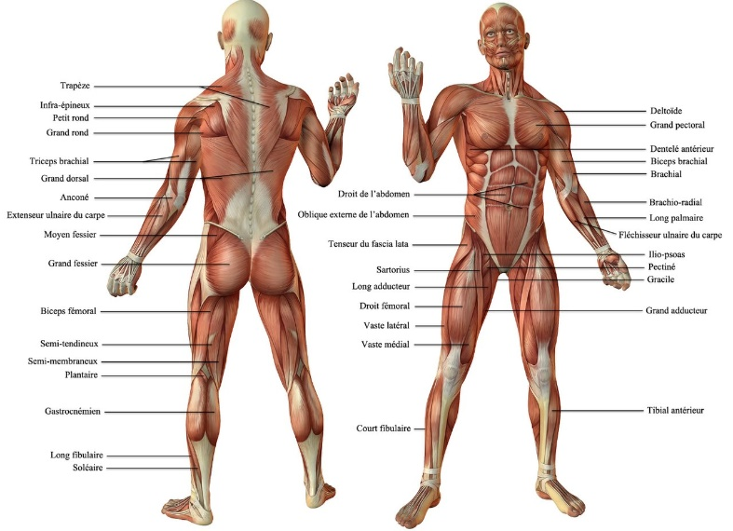
Le muscle est un organe composé de tissu mou retrouvé chez les animaux. Il est composé de tissus musculaires et de tissus conjonctifs (+ vaisseaux sanguins + nerfs).
Les cellules musculaires (composant le tissu musculaire) contiennent des filaments protéiques d'actine et de myosine qui glissent les uns sur les autres, produisant une contraction qui modifie à la fois la longueur et la forme de la cellule. Les muscles fonctionnent pour produire de la force et du mouvement. Ils sont principalement responsables du maintien et de l'évolution de la posture, de la locomotion, ainsi que du mouvement des organes internes, tels que la contraction du cœur et la circulation des aliments dans le système digestif par péristaltisme.
Les tissus musculaires dérivent du mésoderme (couche de cellules germinales embryologique) grâce à un processus connu sous le nom de la myogenèse. Il existe trois types de muscles : strié squelettique, strié cardiaque et lisse. Le cœur, les muscles de l'ouïe1 et les muscles lisses se contractent sans intervention de la pensée et sont qualifiés d'involontaires ; tandis que les muscles striés squelettiques se contractent eux sous la commande volontaire2. Les fibres musculaires striés squelettiques sont divisés en deux catégories, celles à contraction rapide et celles à contraction lente.
Les muscles utilisent de l'énergie obtenue principalement par l'oxydation des graisses (lipides) et des hydrates de carbone (glucides) en condition aérobie, mais aussi par des réactions chimiques en condition anaérobie (notamment pour la contraction des fibres rapides). Ces réactions chimiques produisent de l'adénosine triphosphate (ATP), monnaie énergétique utilisée pour le mouvement des têtes de myosine

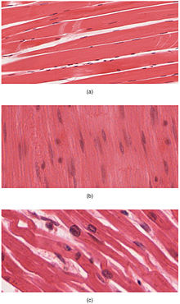
Types de tissu musculaire
Le corps humain contient 3 types de tissu musculaire : (a) le muscle squelettique, (b) le muscle lisse, et (c) le muscle cardiaque (Même grossissement)
Le tissu musculaire est un tissu mou, et est l'un des quatre tissus fondamentaux présents chez les animaux (avec le tissu conjonctif, le tissu nerveux et le tissu épithélial). Il existe trois types de tissu musculaire reconnus chez les vertébrés :
- Le muscle squelettique ou « muscle volontaire » est ancré par des tendons (ou par une aponévrose à quelques endroits) à l'os et permet des mouvements volontaires tels que la locomotion et le maintien de la posture. Si ce contrôle postural est généralement un réflexe inconscient, ces muscles dits posturaux réagissent à la volonté consciente, de façon semblable aux autres muscles squelettiques. Les muscles squelettiques d'un adulte masculin composent 42 % de sa masse corporelle, contre 36 % pour une femme adulte.
Il est composé de différentes cellules, les fibres musculaires striées squelettiques (FMSS) extrafusales aussi nommé le rhabdomyocyte (très longue cellule formée par syncytium), les fibres intrafusales (constituant les fuseaux neuromusculaires) et les cellules satellites (permettant la réparation des fibres).
Les fibres extrafusales du muscle squelettique (volontaire) sont divisées en deux grands types : fibre à contraction lente et rapide :
    - Type I, contraction lente, est densément reliée à des capillaires sanguins, très riche en mitochondries et en myoglobine (donne au tissu sa coloration rouge). Elle utilise donc beaucoup de dioxygène pour ses activités aérobiques (bêta-oxydation ou cycle de Krebs). Les fibres lentes se contractent pendant longtemps mais avec peu d'intensité (souvent présentes en grande quantité dans les muscles posturaux).
    - Type II, contraction rapide, à trois majeurs sous types (IIa, IIx, et IIb) qui varient en vitesse de contraction et en force générée. Ces fibres se contractent rapidement et intensément mais fatiguent très rapidement, notamment à cause de leur activité anaérobique. Elles constituent la majorité de la force musculaire et ont un potentiel de développement accru. Les types IIb sont anaérobiques, utilisent majoritairement la glycolyse, et apparaissent « blanches » car moins denses en mitochondries et myoglobine. Dans les animaux de petites tailles (rat, poulet) c'est la principale fibre musculaire expliquant la couleur pâle de leur chair (viande blanche).
- Le muscle lisse ou « muscle involontaire », se trouve dans les parois des organes et des structures telles que l’œsophage, l'estomac, les intestins, les bronches, l'utérus, l'urètre, la vessie, les vaisseaux sanguins, et les muscles érecteurs du poil. Contrairement au muscle squelettique, le muscle lisse n'est pas sous le contrôle conscient. Une cellule de muscle lisse se nomme léiomyocyte mais est plus couramment désignée cellule musculaire lisse.
- Le muscle cardiaque (myocarde), ou « muscle autonome », proche de la structure du muscle squelettique et se retrouve uniquement dans le cœur. La cellule musculaire typique du cœur est le cardiomyocyte contractile. On retrouve aussi des cellules particulières, les cardionectrices (responsable du côté autonome du cœur, possédant un rythme de contraction autonome) et les myoendocrines (sécrétion endocrine).
Les muscles cardiaques et squelettiques sont dits « striés » car ils contiennent des unités structurelles particulières, les sarcomères, qui sont arrangés en faisceaux de façon très régulière ; les myofibrilles des cellules musculaires lisses ne sont pas disposées sous forme de sarcomères et n'apparaissent donc pas striées en microscopie optique.
Alors que les sarcomères dans les muscles squelettiques s'organisent en faisceaux parallèles, ceux du muscle cardiaque se connectent par des ramifications en X. Les muscles striés se contractent et se relâchent sur une courte distance mais de façon intense et rapide, tandis que les muscles lisses soutiennent des contractions plus ou moins fortes qui se mettent en place beaucoup plus lentement et de manière plus ou moins permanente.
La masse volumique des muscles squelettiques pour les mammifères est d'environ 1,06 kg/litre (densité du tissu adipeux (graisse) est 0,9196 kg/litre). Le tissu musculaire est 15 % plus dense que le tissu adipeux.

Embryologie
Tous les muscles dérivent du mésoderme paraxial. Le mésoderme paraxial est divisé le long de l'embryon en somites, correspondant à un phénomène de segmentation du corps (retrouvé de façon plus évidente avec la colonne vertébrale). Chaque somite possède 3 sous-divisions, le sclérotome (qui forme les vertèbres), le dermatome (qui forme le derme cutané), et le myotome (qui forme les muscles). Le myotome est divisé en deux sections, l'épimère et hypomère, qui forment respectivement les domaines épaxiaux (ou paraxiaux) et hypaxiaux . Les domaines épaxiaux chez l'homme permettent la formation des muscles érecteurs du rachis et des petits muscles intervertébraux, et sont innervés par la ramification dorsale des nerfs spinaux. Tous les autres muscles proviennent des domaines hypaxiaux et sont inervés par la ramification ventrale des nerfs rachidiens (=nerfs spinaux).
Au cours du développement les myoblastes (cellules progénitrices musculaires) peuvent rester dans les somites pour former les muscles associés à la colonne vertébrale (épaxial), ou bien migrer dans le corps pour former tous les autres muscles (hypaxial). La migration des myoblastes est précédée par la formation du tissu conjonctif, généralement issu du mésoderme latéral. Les myoblastes suivent des signaux chimiques pour rejoindre leur emplacement approprié, puis fusionnent ensemble pour former les cellules des musculaires squelettiques (formation par syncytium).
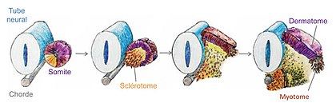

Description du muscle strié squelettique
Les muscles striés squelettiques (MSS) sont revêtus d'un tissu conjonctif (TC) dense appelé l'épimysium. L'épimysium ancre le tissu musculaire aux tendons, à chaque extrémité du muscle. Il protège également les muscles du frottement (contre d'autres muscles ou l'os). L'épimysium englobe de multiples faisceaux, contenant eux-mêmes 10 à 100 fibres musculaires. Les faisceaux sont eux recouverts de périmysium qui permet le passage des nerfs et de la circulation sanguine. Chaque fibre musculaire (correspondant aux cellules musculaires, le myocyte) est enfermée dans son propre TC, l'endomysium (TC lâche).
En résumé, le muscle est composé de fibres (cellules) qui sont groupées en faisceaux, qui sont eux-mêmes regroupés pour former le muscle. À chaque niveau de regroupement une membrane de collagène (tissu conjonctif) entoure le paquet. Notons que ces membranes sont liées au tissu musculaire par des complexes protéiques (dystrophine, costamères) et sont résistantes à l'étirement.
Pour finir, dispersés à travers le muscle on retrouve les fuseaux neuromusculaires (ou fibres intrafusales) qui fournissent de la rétroaction sensorielle pour système nerveux central (sensible au niveau d'étirement du muscle, rôle dans le réflexe myotatique).
Dans les cellules du muscle (ou fibres musculaires ou myofibre) on retrouve des myofibrilles, qui eux-mêmes sont des faisceaux de protéines filamenteuses (actine). Le terme « myofibrille » ne doit pas être confondu avec le terme « myofibre », qui est simplement un autre nom pour la cellule musculaire. Les myofibrilles sont une association complexe de filaments protéiques organisés en unités répétitives appelées sarcomères. L'aspect strié des muscles squelettiques et cardiaques résulte de la présence de ces sarcomères à l'intérieur des cellules. Bien que ces deux types de muscles contiennent des sarcomères, les fibres du muscle cardiaque sont généralement ramifiées pour former un réseau et interconnectées par des disques intercalés, donnant au tissu l'apparence d'un syncytium (ce n'en est pas un à proprement parler).
Les deux filaments caractéristiques du sarcomère sont l'actine et la myosine.
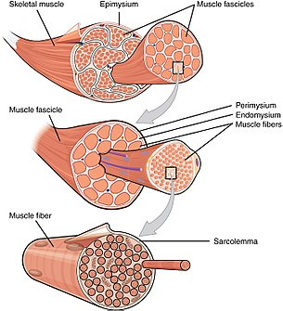
Anatomie d'un muscle squelettique. L'épimysium recouvre l'entièreté du muscle, le périmysium recouvre les faisceaux et l'endomysium recouvre les fibres musculaires (myofibre ou myocyte).
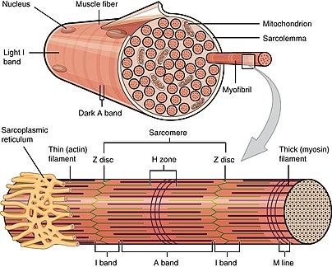
Une fibre musculaire squelettique entourée par une membrane plasmique appelée sarcolemme, contenant le sarcoplasme (=cytoplasme des cellules musculaires). Une fibre musculaire est composée de plusieurs fibrilles qui donnent à la cellule son aspect strié en microscopie optique.

Disposition en chef musculaire
Un muscle peut se diviser en plusieurs parties dites chef musculaire (pars musculi ou caput musculi) ou chef de muscle. Un chef musculaire est individualisé par ses insertions, avec parfois une innervation et une fonction spécifique6. Les différents chefs d'un même muscle sont indépendants à leur insertion proximale (insérés en autant de tendons) pour se réunir et se fixer par un tendon commun à leur insertion distale7.
Il existe des muscles d’un à quatre chefs. Par exemple, le biceps brachial a deux chefs, le triceps sural a trois chefs, le quadriceps fémoral a quatre chefs.

Physiologie
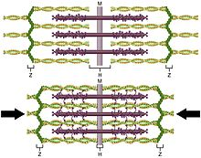
Les trois types de muscle (squelettiques, cardiaques et lisses) comportent d'importantes différences. Toutefois, tous trois utilisent le mouvement des fibres d'actine associées à de la myosine afin de créer une contraction. Dans le muscle squelettique, la contraction est stimulée par des potentiels d'actions transmis par des nerfs particuliers, les motoneurones (nerfs moteurs). Les muscles cardiaques et lisses ont leur contraction stimulée par des cellules stimulatrices internes à l'organe (se contractant spontanément de façon régulière), et avec une propagation de l'ordre de contraction de proche en proche (canaux ioniques entre cellules). Tous les muscles squelettiques et beaucoup de muscles lisses ont leur contraction régulée par un neurotransmetteur : l'acétylcholine.

Lorsqu'un sarcomère se contracte, la ligne Z se rapproche du centre, et la bande I se raccourcit. La bande A ne varie pas en longueur. Pendant une contraction maximale, les filaments minces et épais se chevauchent.
Animation illustrant le mouvement des filaments d'actines (rouge) par rapport à la myosine (rose) dans un sarcomère.

Fonction
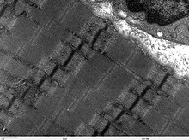
L'action qu'un muscle génère est déterminée par sa localisation et celle de ses insertions. La section transversale d'un muscle (plus que sa longueur) détermine la quantité de force qu'il peut générer en définissant le nombre de sarcomères qui peuvent fonctionner en parallèle. Chaque muscle squelettique contient de longues unités appelées myofibrilles, et chaque myofibrille est une chaîne de sarcomères. Puisque la contraction se produit en même temps pour tous les sarcomères connectés, ces chaînes de sarcomères raccourcissent ensemble, et ce raccourcissement de la fibre musculaire entraîne un changement de longueur de la myofibrille.
Coupe de muscle squelettique humain, on distingue les successions de sarcomères responsable du raccourcissement de la cellule

La consommation énergétique
L'activité musculaire consomme la majeure partie de l'énergie (sans oublier que le cerveau compte lui pour 1/3). Toutes les cellules musculaires produisent de l'adénosine triphosphate (ATP), ces molécules énergétiques sont utilisées pour le mouvement des têtes de myosine. Les muscles peuvent stocker de l'énergie pour une utilisation rapide sous la forme de phosphocréatine (qui est générée à partir d'ATP et qui peut régénérer cet ATP si nécessaire grâce à la créatine kinase). Les muscles peuvent aussi stocker du glucose sous forme de glycogène (comme le foie). Ce glycogène peut être rapidement converti en glucose pour poursuivre les contractions musculaires. Au sein du muscle à contraction volontaire (muscles squelettiques), la molécule de glucose peut être métabolisée par voie anaérobie dans un processus appelé la glycolyse qui produit 2 ATP et 2 acides lactiques (à noter que dans des conditions aérobies, le lactate n'est pas formé; au lieu on produit de l’acétyl-CoA servant de cofacteur pour le cycle de Krebs). Chez les sportifs de haut niveau, les cellules musculaires contiennent également des globules de graisse à proximité, utilisés pendant l'exercice aérobie. La production d'énergie dans des conditions aérobie prend plus de temps et nécessite beaucoup d'étapes biochimiques, mais en contrepartie produit beaucoup plus d'ATP que la glycolyse anaérobie. Le muscle cardiaque peut facilement utiliser l'un des trois macronutriments (protéine, glucose et lipide) en aérobie rapidement et avec un rendement d'ATP maximal. Le cœur, le foie et les globules rouges peuvent réutiliser l'acide lactique (produit par les muscles squelettiques pendant l'exercice physique intense) dans leur propre métabolisme.
Au repos, le muscle squelettique consomme 54,4 kJ/kg (13,0 kcal/kg) par jour. Ces valeurs sont bien supérieures au tissu adipeux 18,8 kJ/kg (de 4,5 kcal/kg) et à l'os 9,6 kJ/kg (2,3 kcal/kg).
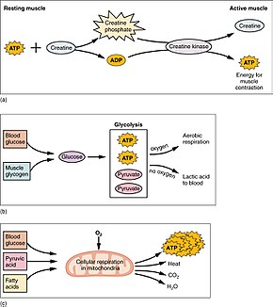
(a) Une partie de l'ATP est stockée dans le muscle sous forme de phosphocréatine. Quand la contraction commence, il l'utilise pendant les quelques premières secondes. (b) Chaque molécule de glucose produit deux ATP, et deux pyruvates qui peuvent être utilisés dans la respiration aérobie (cycle de Krebs); ou convertis en acide lactique en anaérobie (pas de 02), contribuant à la fatigue musculaire (au cours d'un exercice intense) (c) La respiration aérobie est la dégradation du glucose en présence d'oxygène (02) pour produire du CO2, de l'eau et de l'ATP. Environ 95 % de l'ATP nécessaire à la contraction du muscle est fournie par la respiration aérobie et qui a lieu dans les mitochondries.

Croissance
Le processus exact de la croissance des muscles n'est pas entièrement compris.
Cependant les théories dominantes prétendent qu'une activité musculaire trop importante déchire les fibres musculaires qui lors de leur réparation se prévalent d'un dommage par une forme de croissance.

Liste des muscles du corps humain
Le corps humain possède 639 muscles dont 570 muscles striés squelettiques (par opposition aux muscles lisses et au myocarde).
Les différentes formes de muscles striés du corps humain[modifier | modifier le code]
- Muscle creux :
  - Le cœur
- Muscle bicipital :
  - Le muscle biceps brachial
  - Le muscle biceps fémoral
- Muscle tricipital :
  - Le muscle triceps brachial
  - Le muscle triceps sural
- Muscle quadricipital :
  - Le muscle quadriceps fémoral
- Muscle à plusieurs ventres :
  - Les abdominaux
- Muscle plat :
  - Le muscle dentelé antérieur
- Muscle digastrique :
  - Le muscle digastrique
- Muscle en anneau :
  - Le sphincter anal
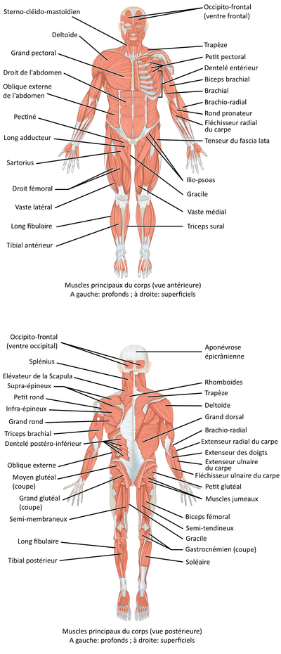

  - L'orbiculaire de la bouche

Qualité fonctionnelle des muscles
Selon leur fonction, on distingue :
- le muscle fléchisseur rapproche les éléments entre eux (exemple : la flexion du coude rapproche l'avant-bras du bras)
- le muscle extenseur éloigne les éléments par opposition au précédent (exemple : l'extension du genou éloigne le pied de la cuisse)
- le muscle pronateur fait pivoter pour ramener les éléments extérieurs vers l'intérieur (exemple : la pronation de l'avant-bras rapproche le pouce de la ligne médiale)
- le muscle supinateur fait pivoter pour éloigner les éléments extérieur de l'intérieur
- le muscle adducteur rapproche les structures anatomiques de la ligne médiale (exemple : l'adduction des cuisses permet de croiser les jambes)
- le muscle abducteur éloigne les structures anatomiques de la ligne médiale (exemple : l'abduction permet de lever les bras pour fêter la victoire)
- Le muscle rotateur fait pivoter les éléments de l'articulation autour de l'axe de celle-ci (exemple: le grand fessier qui fait tourner le fémur dans l'os coxal)
- le sphincter permet la fermeture ou l'ouverture d'un orifice (exemple : le sphincter œsophagien inférieur permet le passage du bol alimentaire dans l'estomac et l'empêche de remonter)
Les muscles cumulent généralement plusieurs fonctions (exemple : flexion et pronation du coude par le muscle rond pronateur) sans pouvoir avoir deux fonctions opposées. Même le sphincter n'a que le pouvoir de fermer l'orifice, et l'arrêt de contraction ouvre l'orifice. Chaque muscle possède généralement un muscle antagoniste qui agit dans le sens opposé. (exemple : les muscle biceps brachial et muscle triceps brachial qui s'opposent pour la flexion / extension du coude). Les muscles antagonistes fonctionnent ensemble. Pour que l'un fléchisse, son antagoniste extenseur doit le laisser faire, sinon il n'y a pas de mouvements.

